5.4 平面与空间直线（一）
5.4.1 平面的点法式方程 5.4.2 平面的一般式方程 5.4.3 两平面的夹角 5.4.4 空间直线的一般式方程 5.4.5空间直线的对称式方程与参数方程
一、相关问题
1．在空间中，如何求过不共线三点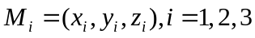的平面方程？
2．在空间中，如何求通过两点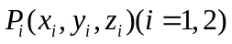的直线方程？
二、相关知识
1. 平面方程和直线方程各自有几种常用的表示式？
2．平面与平面的位置关系？
3．点到平面距离公式？
三、练习题
1．分别按下列条件求平面方程：
（1）平行于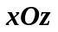面且经过点（2，-5，3）；
（2）通过轴和点（-3，1，-2）；
（3）平行于 轴且经过两点（4，0，-2）和（5，1，7）.
2．若平面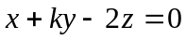与平面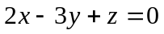的夹角为，求k.
3．设平面过原点且垂直于平面求此平面方程？
4．已知原点到平面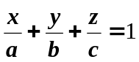的距离为，试证：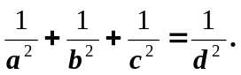
四、思考题
1．一平面过点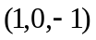且平行于向量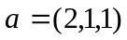和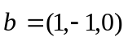，试求这平面方程.
2．求平面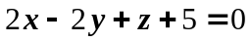与各坐标面的夹角余弦？
3．一平面与面的交线为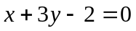且与三个坐标面围成一个体积为的四面体，求这个平面方程？
4．用对称式方程及参数方程表示直线

